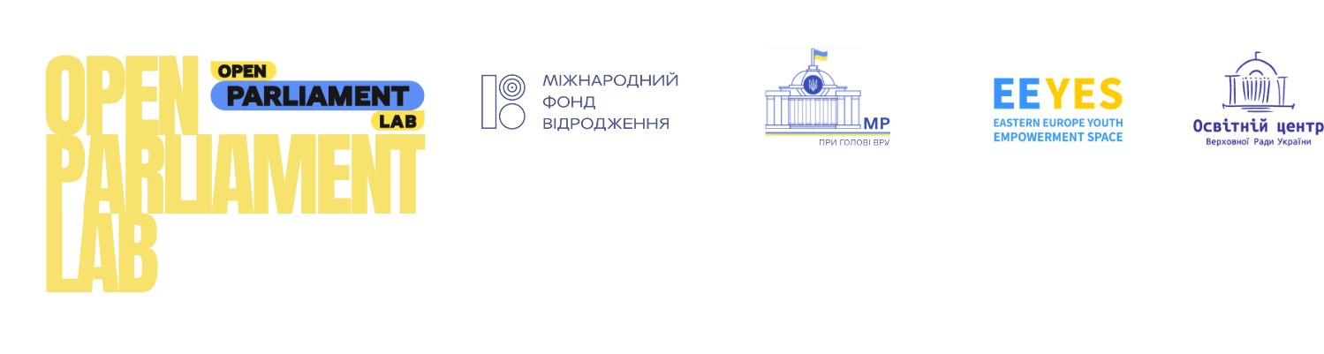

Опитування, проведене серед учасни(ць)ків проєкту “Open Parliament Lab”, мало на меті з’ясувати, наскільки молодь розуміє функції Верховної Ради України, роль народних депутатів, інструменти громадської участі, а також як оцінює власну готовність долучатися до парламентських процесів. Усього в опитуванні взяли участь 73 респонденти.
Згідно з результатами опитування, загальний рівень самооцінки обізнаності щодо роботи парламенту є високим. На питання про розуміння функцій парламенту середнє значення становить 4,42 із 5, а 90,4% респондентів обрали оцінки 4 або 5. Схожий показник спостерігається і щодо розуміння ролі народних депутатів: середнє значення становить 4,37, а частка високих оцінок також дорівнює 90,4%. Це свідчить про те, що більшість учасників мають достатньо впевнене уявлення про базові принципи функціонування парламенту та депутатського корпусу.
Респонденти добре орієнтуються у ключових функціях Верховної Ради України. Подібна тенденція простежується і в питанні про форми діяльності народних депутатів. Найбільш відомими для респондентів є участь у засіданнях – 98,6%, робота у комітетах – 97,3% та підготовка законопроєктів – 97,3%. Дещо нижчими, але також високими є показники щодо роботи з виборцями – 82,2% та контрольної функції – 71,2%. Це дозволяє зробити висновок, що молодь добре знає публічно видимі та процедурні аспекти депутатської діяльності, однак контрольна функція депутатів залишається менш очевидною порівняно з участю у засіданнях, роботою в комітетах та законодавчою ініціативою.
Окрему цінність становить блок про інструменти громадської участі. Найвідомішим інструментом є електронні петиції: 93,2% респондентів зазначили, що добре знають про них. Досить високим є також рівень обізнаності щодо звернень громадян – 79,5%. Водночас громадські консультації та участь у розробці рішень або законів є менш зрозумілими для учасників. Про громадські консультації добре знають 65,8% респондентів, а про участь у розробці рішень чи законів – лише 52,1%. Отже, молодь краще орієнтується в інструментах, які мають простішу й більш відому форму участі, тоді як складніші механізми залучення до вироблення політики залишаються менш засвоєними.
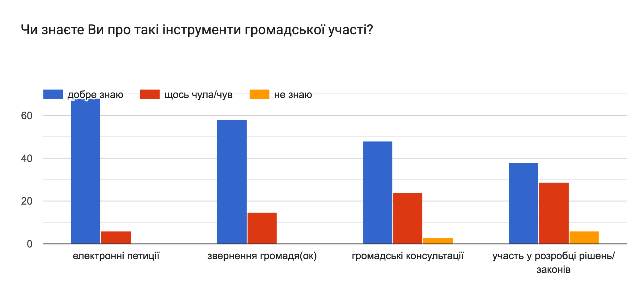
Показовими є відповіді на питання про практичне використання інструментів громадської участі. 65,8% респондентів уже користувалися хоча б одним із таких механізмів, тоді як 34,2% не мали такого досвіду. Серед тих, хто не користувався цими інструментами, головною причиною є не відсутність інтересу, а радше відсутність потреби. Значно рідше згадувалися незнання, як це зробити, невіра в ефективність або складність процедури. Це важливо, оскільки показує, що бар’єр участі в цьому випадку полягає не стільки у повному нерозумінні інструментів, скільки у відсутності практичного стимулу або конкретної ситуації, яка спонукала б ними скористатися.
Водночас готовність використовувати інструменти громадської участі в майбутньому є дуже високою. Середнє значення становить 4,48 із 5, а 91,8% респондентів обрали оцінки 4 або 5. Таким чином, навіть ті учасники, які ще не мають значного практичного досвіду, загалом відкриті до подальшого залучення. Це свідчить про наявність потенціалу для розвитку громадської участі серед молоді, якщо інструменти будуть зрозумілими, доступними та пов’язаними з відчутним результатом.
Натомість показники довіри до парламенту та оцінки його ефективності є помітно стриманішими. Середній рівень довіри до парламенту становить 3,45 із 5, а високі оцінки 4 або 5 обрали 46,6% респондентів. Оцінка ефективності діяльності парламенту є ще трохи нижчою: середнє значення становить 3,33, а частка високих оцінок – 45,2%. Отже, молодь загалом добре розуміє роль парламенту і готова брати участь у політичних процесах, однак її ставлення до реальної ефективності інституції залишається обережним і не безумовно позитивним.
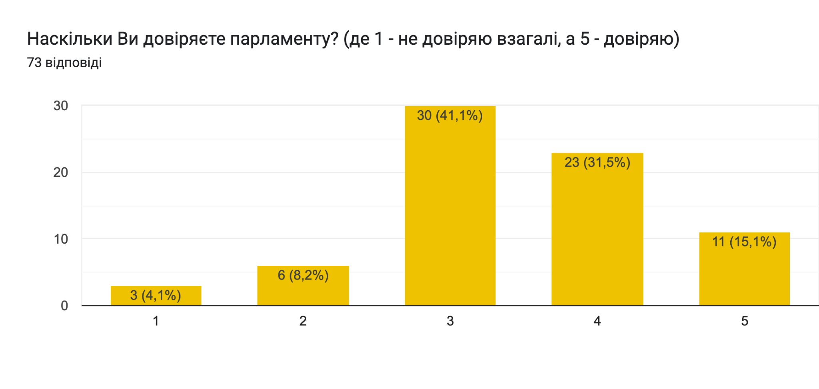
При цьому політична зацікавленість і досвід громадської або політичної діяльності серед респондентів є дуже високими. 91,8% учасників зазначили, що активно цікавляться політичними процесами, ще 8,2% – цікавляться іноді. 97,3% респондентів уже брали участь у громадській або політичній діяльності. Найпоширенішими форматами є волонтерство – 79,5%, участь у роботі громадських організацій – 68,5% та підписання петицій – 60,3%. Менш поширеними є безпосереднє звернення до органів влади – 38,4% та участь у консультаціях або обговореннях – 37%. Таким чином, молодь активно залучена до громадського життя, однак її участь частіше проявляється у волонтерських, організаційних або петиційних форматах, ніж у складніших процедурах впливу на вироблення рішень.
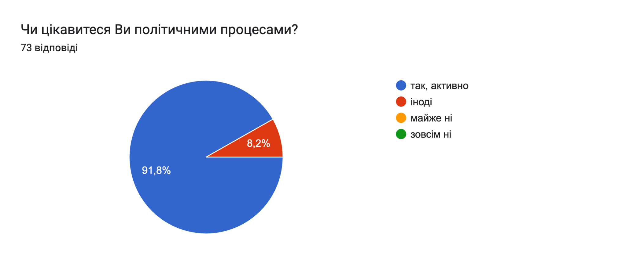
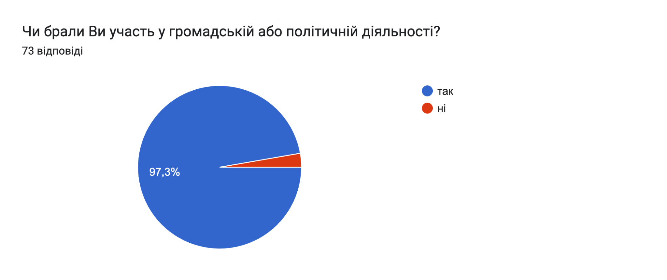
Особливо важливим є аналіз відкритих відповідей щодо бар’єрів участі у парламентських процесах. Найчастіше респонденти згадували низький рівень поінформованості, складність процедур, недовіру до влади, відчуття відсутності реального впливу, брак часу та недостатню доступність механізмів участі для молоді з менших міст. У багатьох відповідях повторюється думка, що громадяни часто не розуміють, куди звертатися, як саме впливати на рішення і чи матиме така участь практичний результат. Отже, ключова проблема полягає не у байдужості молоді, а у складності переходу до реальної інституційної дії.
У відповідях на питання про те, що могло б підвищити рівень участі молоді у політиці, найчастіше згадувалися громадянська освіта, стажування, практичні програми при органах влади, молодіжні ради, відкриті зустрічі з представниками парламенту, доступна комунікація через соціальні мережі та створення зрозумілих цифрових платформ. Важливо, що респонденти наголошують на потребі в інформації, але й також на потребі у відчутті реального впливу. Тобто молодь очікує таких форматів участі, де її роль не зводиться до пасивного навчання або символічної присутності, а передбачає можливість долучатися до обговорення, підготовки пропозицій і практичного вирішення проблем.
Відповіді щодо браку знань і навичок також дозволяють виокремити кілька повторюваних потреб. Респонденти часто говорять про нестачу практичних знань щодо законодавчого процесу, роботи парламентських комітетів, підготовки пропозицій до законопроєктів, парламентської аналітики, адвокації, комунікації з органами влади та використання відкритих парламентських даних. Це показує, що молодь потребує більш прикладної підготовки, тобто такої, що пояснює, як саме перетворити ідею, проблему або суспільний запит на конкретну пропозицію, звернення, аналітичну записку чи участь у консультаціях.
Узагальнюючи, можна стверджувати, що результати опитування демонструють доволі високий рівень політичної зацікавленості, базової обізнаності та громадської активності молоді. Респонденти добре розуміють функції парламенту, роль депутатів і загальну логіку парламентської діяльності. Водночас менш зрозумілими залишаються складніші форми участі – громадські консультації, розробка рішень, робота з законодавчими пропозиціями та інституційна адвокація.
Таким чином, найбільш актуальними є практичне навчання: як користуватися інструментами участі, як працюють комітети, як готуються законопроєкти, як комунікувати з органами влади і як добиватися реального врахування пропозицій. Саме поєднання громадянської освіти, практичних форматів залучення та більшої відкритості парламентських процедур може посилити участь молоді й поступово підвищити довіру до парламенту як інституції.

